**市教育局贯彻落实党的十九大精神宣讲会学习报告**

2017年12月1日，黄石市第五中学党总支书记洪喜同志带领三位党支部书记马丹、罗强、孟有成三人参加了在市教育局举办的市教育局贯彻落实党的十九大精神宣讲会，市教育局及二级单位共计一百人参加了学习。

湖北师范大学马克思主义学院的周青山教授以《开启新时代中国特色社会主义新征程——学习贯彻党的十九大精神》为题，从十九大的主要成果、现阶段的三个问题和全面贯彻落实好十九大精神三大方面对十九精神做了详细阐述；周教授对现阶段的三个问题即充分认识十九大的重要意义、全面准确领会十九大精神和深入贯彻好十九大精神做了全面展开，特别是从新的辉煌成就、新的科学判断、新的使命要求、新的指导思想、新的发展战略、新的重大部署六个方面深刻准确的领会十九大精神。周教授的宣讲很精彩，深化了我们对十九大精神的认识和理解，进一步强化了基层党建工作，为我们教育工作者今后的工作给出了具体指导。

会后张足意局长也布置了后续的三项重要工作：一是要掀起市教育系统内的十九大学习热潮；二是要继续增能提效；三是要从改革赶超转型中下工夫。张局长强调学习十九大精神是当今和今后一个重要政治任务，各个学校要把十九大精神的学习与学校的实际工作结合起来，深学、广学、实学，以良好的精神状态把学习感受转化为实践行动，为黄石市的教育事业做出自己的贡献。

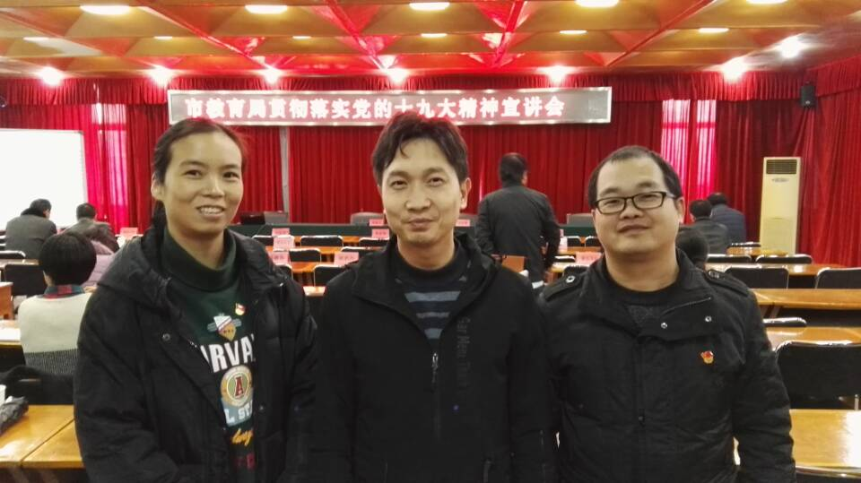

黄石市第五中学第一党支部

2017年12月4日